logo.png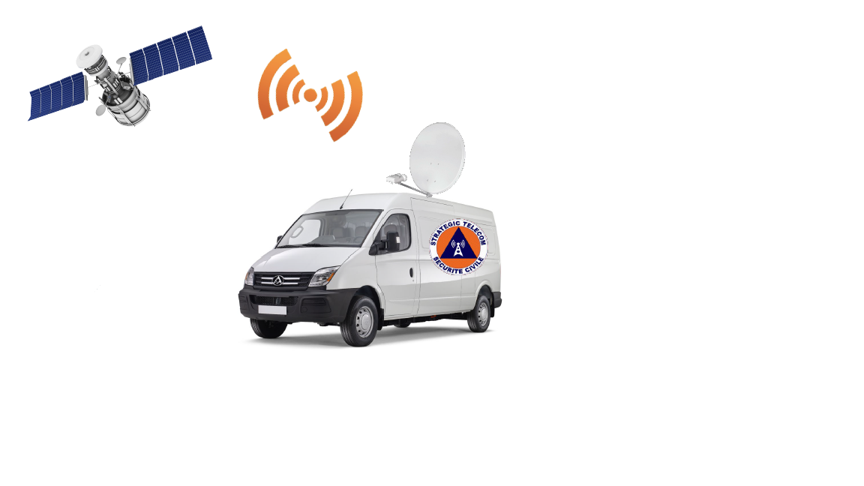

Valentin Pouce – Jan Barillec – Antonin Lyaët – Alrick Giry

coach : M. Vincent grimaud

2019-2020

Automatisation du placement d’une parabole et d’une antenne râteau pour la station spatiale internationale ISS

D3R3 – Groupe 303

logo.png

Valentin Pouce – Jan Barillec – Antonin Lyaët – Alrick Giry

coach : M. Vincent grimaud

2019-2020

Automatisation du placement d’une parabole et d’une antenne râteau pour la station spatiale internationale ISS

D3R3 – Groupe 303

Table des matières

1 Introduction 5

2 Diagramme de Gantt 6

3 Carte mentale 7

4 Budget 8

5 Projet 9

5.1 Matériel 9

6 Cette année 13

6.1 L’IHM 13

7 Conclusion 16

8 Résumé 17

9 Mots clés 18

10 Tables des illustrations 19

11 Annexes 20

11.1 Protocole Ethernet (TCP/IP) : Câblage, trame, adressage et communication 20

# Introduction

Dans le cadre de notre projet de deuxième année, nous reprenons un projet déjà travaillé en collaboration avec Christophe Taillez Strategic Telecom Sécurité Civile.

L’objectif premier de ce projet est la création d’un système permettant le pilotage d’une antenne parabole, placée sur un camion, de façon à diriger l’antenne vers le satellite géostationnaire EUTELSAT 9A. Le système doit pour interagir par le biais d’un écran tactile codée en Python à l’aide d’un Raspberry Pi avec la parabole et doit présenter deux mode de contrôle, le mode Manuel et mode Automatique

Le but de cette année est de conclure cette partie en élaborant un algorithme permettant l’asservissement de l’orientation de la parabole, autrement dit la création du mode automatique permettant l’orientation autonome de la parabole ainsi qu’une documentation technique permettant une compréhension claire et précise du fonctionnement du projet.

Ce projet est doté d’une seconde partie, qui consiste la conception d’un système permettant la communication par satellite avec l’ISS (International Space Station) qui servira à des écoliers ou radioamateurs pour entrer en contact avec la station. Cette partie sera étudié d’avantage suite ç l’aboutissement de la première partie

Pour la réalisation de ce projet, notre groupe, le groupe 303 est composé de :

* Valentin Pouce
* Alrick Giry
* Antonin Lyaët
* Jan Barillec

Par la supervision de M. GRIMAUD Vincent.

Dans ce rapport, nous allons tout d’abord expliquer et définir l’existant du projet quand nous l’avions commencé, afin de voir ce qui a déjà été pensé et définir les points à améliorer ou bien à faire. Ensuite, dans une seconde partie, nous allons présenter ce que nous avons fait mais aussi ce nous allons effectuer afin de clore au ce projet dans le temps imposé.

# Diagramme de Gantt

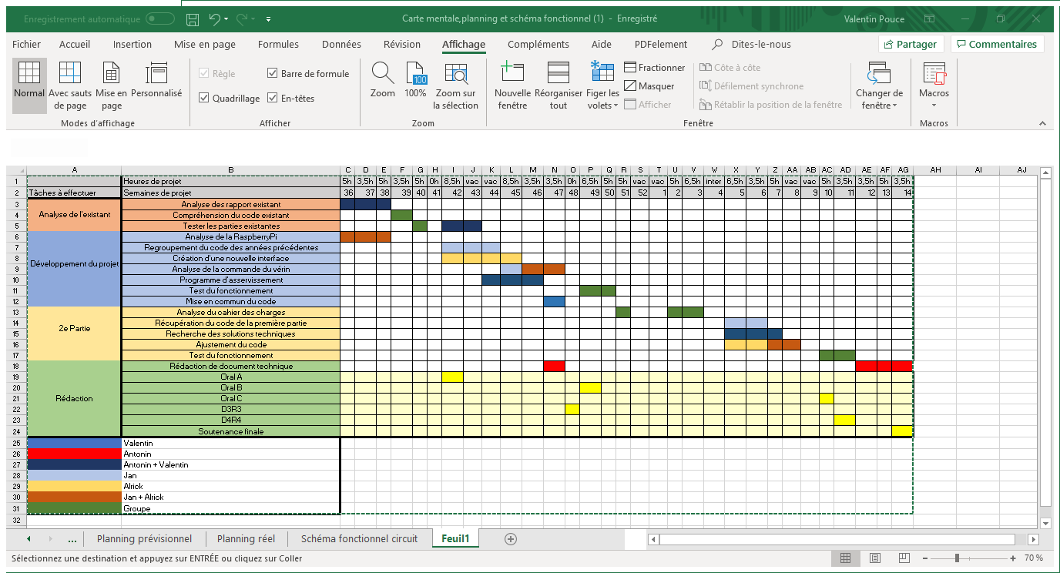Le planning de ce projet est réparti en deux parties qui représentent les parties du projet, c’est-à-direle pilotage de la parabole jusqu’à mi-décembre puis dans un deuxième temps, l’antenne râteau avec l’ISS.

Figure Diagramme de Gantt

# Carte mentale

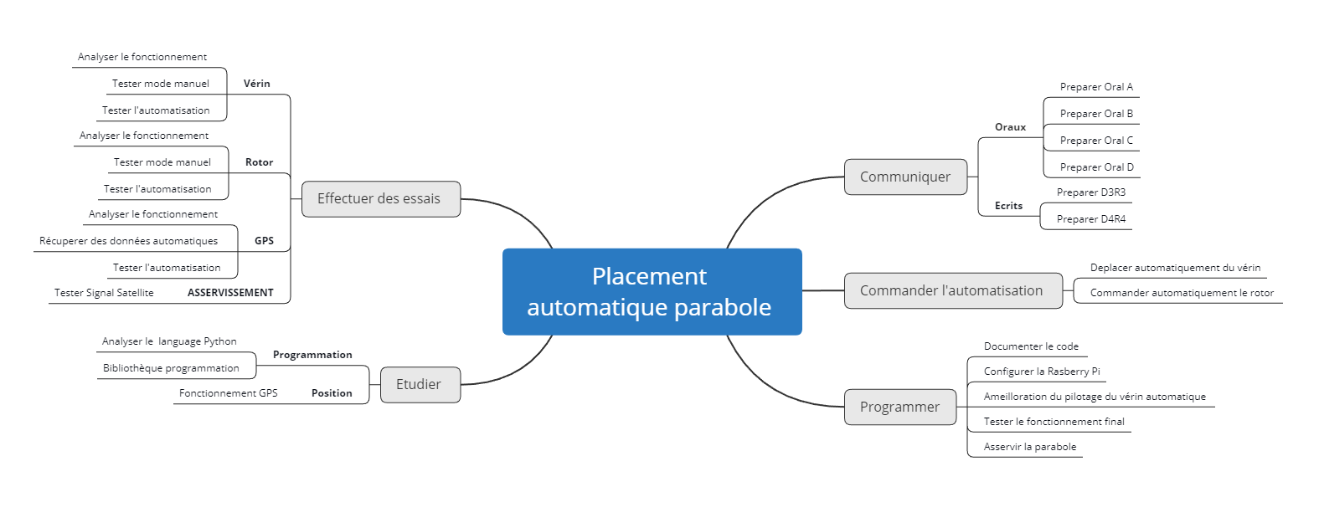//Intro carte mental

Figure Carte Mentale ddu projet

# Budget

La totalité du matériel nous a été fournie par Strategic Telecom, les précédents groupes qui ont travaillé sur le projet (2 au total) ont acheté le nécessaire. Cependant du matériel qui a été acheté et nous est inutile comme la Boussole CMP12.

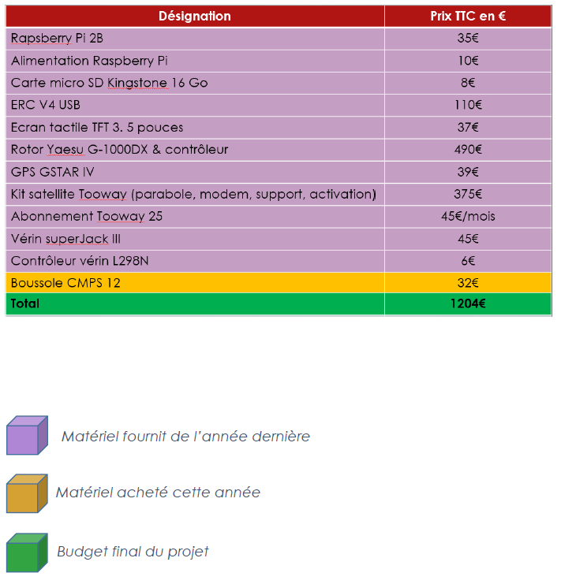

Figure Budget du projet

# Projet

Avant de nous plonger dans notre avancement sur le projet, faisons un point sur le projet et l’existant, c’est-à-dire étudier le choix des composants, du matériel et du programme provenant des années précédentes.

Figure Schéma de la structure globale du système

## Matériel

### Le vérin

Le choix du vérin a été fait sur deux critères par le groupe de l’année 2016-2017, c’est-à-dire :

* Avec une Parabole d’environ 15 kilogrammes, le vérin se doit d’avoir une poussée au minimum équivalente afin de pouvoir l’orienter convenablement.
* Le vérin est installé sur le camion, alors la seule alimentation possible est le 24 V des batteries présentes dans le camion.

Le vérin qui a été retenu est le Super Jack III de chez Jaeger avec les caractéristiques techniques suivantes :

* Tailles : 12 pouces
* Charge statique : 225 kg
* Charge dynamique : 135 kg
* Alimentation : 36 V DC
* Précision du capteur : 76 impulsions par pouce
* Température de fonctionnement : -30°C à 50°C

D’après les informations qui nous ont été fournis par les rapports des années précédentes, le vérin prévu avec une alimentation de 36V DC fonctionne correctement avec une tension inférieure qui est celle du camion, c’est-à-dire 24V DC.

Cependant, ce vérin nécessite une carte d’interface afin d’interagir avec pour un contrôle plus aisé.

#### Carte d’interface

Afin de piloter le moteur du vérin, nous avons besoin d’une carte d’interface capable de délivrer la tension d’alimentation nécessaire pour le bon fonctionnement des moteurs. La Raspberry Pi n’étant pas capable de fournir une telle tension, il en est alors plus que nécessaire. Pour accomplir cette tâche, il s’agit du module L298N qui a été sélectionnée par les groupes des années précédentes pour sa compatibilité avec la Raspberry et les 24V de l’alimentation.

Figure Carte d'interface L298N

**GND**

**24V**

Figure Schéma cablâge du vérin

Cette carte permet également le pilotage du moteur dans les deux sens de rotation par l’intermédiaire des entrées IN1 et IN2.

### Le rotor

Pour la rotation de la parabole en azimut, nous avons besoin d’un rotor. Ce rotor a déjà été choisi par le premier groupe. Il s’agit du YASEU G-1000DS.

Ce rotor a pour caractéristiques :

* Charge statique : 6000kg/cm
* Charge dynamique : 600 à 1100 kg/cm
* Temps d’une rotation à 360 ° : 43 à 93 secondes
* Diamètre : 186 mm
* Hauteur : 300 mm
* Charge verticale : 200 kg

La Raspberry Pi communique avec le rotor par le biais d’un ERC Mini

Rajouter etat actuel du projet

### Le modem Tooway

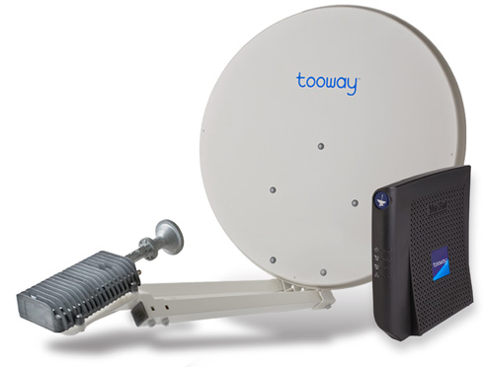

Figure Parabole et module Tooway

Un module Tooway est installé dans le camion et permet de recevoir des données internet par satellite à très haut débit.

Le signal est capté par une parabole qui est montée sur le toit du camion. Il est aussi possible d’envoyer des données par le même module.

Ce module est développé par les sociétés Eutelsat et ViaSat.

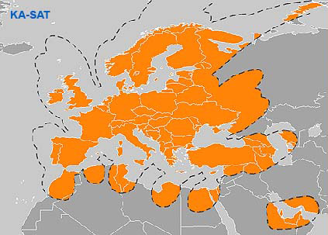

Figure Zones de récupération du signal

Il est possible de récupérer des données sur l’entièreté de l’Europe grâce à un abonnement.

Les données sont ensuite transférées par une liaison éthernet à la Raspberry Pi.

Afin de pouvoir positionner la parabole, le programme récupère la position du camion et grâce à celles-ci et à un site internet, il est possible de connaitre l’élévation et l’azimuthe à lui donner.

# Cette année

## L’IHM

L’**IHM** ou l’Interface Homme Machine est un outil qui permet à l’utilisateur d’interagir avec le système qu’il souhaite utiliser. Dans notre cas, nous voulons pouvoir contrôler l’**élévation** et l’**azimut** de la parabole. Il faut aussi pouvoir activer le mode placement automatique et rentrer l’orientation du camion par rapport au nord magnétique. L’écran devra afficher les coordonnées GPS les valeurs d’inclinaison de la parabole et la puissance du signal.

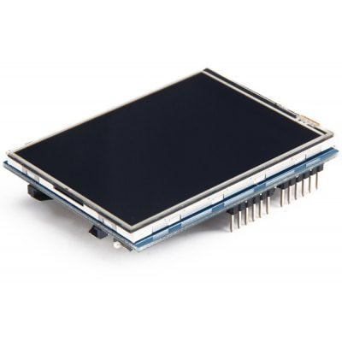

Nous repartirons avec la base de la première **IHM** car celle-ci est plus ergonomique. Toute l’interface a été codé en **python** avec la bibliothèque **Pygame** pour un écran tactile LCD de dimension 320x480.

Figure Écran utilisé (320x480)



Figure Logo de Pygame

Figure Logo de Python

En entrée utilisateur nous avons 4 boutons de direction et un bouton « auto » et un pavé numérique pour rentrer la valeur de la boussole.

L’IHM devra appeler les fonctions :

* rotor.tournerAntihoraire() / rotor.tournerHoraire()
* verin.monter() / verin.descendre()
* rotor.stop()
* verin.arreter
* positionnementauto()

Nous pourrons envisager de faire des menus pour visualiser les valeurs et en rentrer d’autres afin d’avoir une interface plus claire et lisible.



Figure IHM 2017

Ceci est la première interface réalisée pour ce projet (2017)



Figure IHM 2018

Ceci est la deuxième version de l’interface (2018)

Certaines fonctions avaient du mal à fonctionner nous les avons donc corrigés.

L’interface n’étant pas très pratique ni ergonomique, nous avons décidé de remanier les éléments et changer les couleurs.

Voici donc la dernière interface à ce jour :

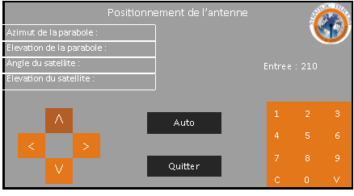

Figure Esquisse IHM 2019

Il faudra surement rajouter des informations sur l’IHM mais sa forme globale restera la même.

Pour paramétrer l’écran tactile nous avons suivi le tutoriel du constructeur.

# Conclusion

# Résumé

# Mots clés

# Tables des illustrations

Figure 1 Diagramme de Gantt 6

Figure 2 Carte Mentale ddu projet 7

Figure 3 Budget du projet 8

Figure 4 Schéma de la structure globale du système 9

Figure 5 Carte d'interface L298N 10

Figure 6 Schéma cablâge du vérin 10

Figure 7 Parabole et module Tooway 12

Figure 8 Zones de récupération du signal 12

Figure 9 Écran utilisé (320x480) 13

Figure 10 Logo de Pygame 13

Figure 11 Logo de Python 13

Figure 12 IHM 2017 14

Figure 13 IHM 2018 14

Figure 14 Esquisse IHM 2019 14

Figure 15 Table d'adresse MAC 21

# Annexes

## Protocole Ethernet (TCP/IP) : Câblage, trame, adressage et communication

### Introduction

Ce document va me permettre d’analyser et de comprendre le fonctionnement de la communication par Ethernet et son protocole. Il retrace l’évolution du l’Ethernet, son fonctionnement et des différentes normes en vigueur concernant cette communication et de ses avantages.

### Indentification

Ce document est un cours en ligne sur le protocole Ethernet et ses spécificités sur le site coursreseaux.com. Ce cours s’intitule Protocole Ethernet (TCP/IP) : Câblage, trame, adressage et communication. Ce cours permet de répondre aux questions Qu’est ce que le protocole Ethernet ? A quoi sert-il ? et aussi Comment fonctionne-t-il ?

Lien : https://coursreseaux.com/protocole-ethernet/

### Evaluation du contenu

|  |  |  |  |
| --- | --- | --- | --- |
| Critères | Faible | Moyen | Bien |
| Fiabilité |  |  |  |
| Illustration |  |  |  |
| Lisibilité |  |  |  |
| Pertinence |  |  |  |
| Accessibilité |  |  |  |

### Liste des mots clés

|  |  |
| --- | --- |
| Protocole | Ethernet |
| Communication | Adressage |
| Trame[1] | TCP[2] |
| IP[3] | Norme |
| Mbps[4] | Réseau |
| Câble droit | Câble croisé |
| Technologie |  |

### Compte rendu

#### Evolution vers la communication des trames (Ethernet Switching)

* Introduction du câblage 10BASE-T et de UTP 🡪 Popularisation des Hub en tant que moyen économique et facile d’utilisation
* Limitations des hubs avec les collisions de trames sur un même segment
* Ponts Ethernet pour résoudre les problèmes dans les réseaux locaux partagés 🡪 Amélioration des performances du réseau et réduction de trafic inutile
* Apparition des commutateurs 🡪 Augmentation des interfaces et augmentation du débit
  + Bande passante dédiées à chaque port
  + Environnement sans collision
  + Full Duplex

#### Logique de commutation des trames

* Commutateur Ethernet transfère les trames individuelles d’un port source vers un nœud ou un port de destination
* Connexion logique en fonction des adresses MAC sources et destinations via l’en-tête de la trame
* Le Commutateur décide :
  + Quand transférer ou filtrer une trame en fonction de l’adresse MAC de destination
  + Examine l’adresse de la source
  + Créer un environnement sans boucle avec les autres Commutateurs via le protocole Spinning Tree (STP)
* Pour le filtrage, il utilise une table d’adresse MAC inscrite dynamiquement dans la RAM et compare avec la destination

Figure Table d'adresse MAC

#### Vue d’ensemble de la technologie Ethernet

* 802.3 est la norme IEEE pour l’Ethernet 🡪 Désigne une famille de normes définissant l’ensemble des couches physiques et la liaison de données de la technologie LAN en place
* L’Ethernet sépare la couche liaison du modèle OSI en deux couches distinctes :
  + Logical Link Control (LCL) établi dans la norme 802.2
  + Media Access Control (MAC) établi dans la norme 802.3
* LCL gère la connexion entre la couche MAC et celle réseau
* MAC encapsule les données :
  + Assemblage des trames avant transmission
  + Analyse de la trame lors de la réception
  + Contrôle l’accès aux médias 🡪 Par la méthode Carrier Sense Multiple Access with Collision Detection (CSMA/CD) lors du Half Duplex

#### Technologie Ethernet Traditionnelle et actuelles

* Spécifications 10BASE5 et 10BASE2 connectés sur un bus
* Arrivé UTP 🡪 Développement des HUB avec la topologie Etoile et nécessite le CSMA/CD
* Topologie étoile permet le Full Duplex ainsi désactive le CSMA/CD
* Ethernet 🡪 10Mbps sur cuivre
* Fast Ethernet 🡪 100Mbps sur cuivre
* GigaBit Ethernet 🡪 1000Mbps par fibre

#### Câblage UTP

* Utilisation courante de 2 ou 4 paires de fils 🡪 Généralement utilisé avec un connecteur RJ-45 (8 fils)
* Telecommunication Industry Association (TIA) 🡪 Norme des couleurs des fils
* Appareil utilisant paire de broche opposées pour transmettre 🡪 câble droit
* Appareil utilisant la même paire de broche pour transmettre 🡪 câble croisé

#### Adressage Ethernet

* IEEE définit un format d’attribution d’adresse LAN
* Adresse MAC unique :
  + 1ère moitié provient du fabricant de la carte 🡪 Identificateur unique de l’organisation (OUI)
  + Seconde moitié est donnée par le fabricant de la carte et n’est jamais utilisée par une autre carte avec le même OUI
* Ethernet possède des adresses de groupe :
  + Adresse de diffusion : Tous les appareils doivent traiter la trame suivante FFFF.FFFF.FFFF.FFFF
  + Adresse multidiffusion : Permet à un sous ensemble d’appareils sur un même réseau local de communiquer

#### Ethernet Framing

* « Framing » représente la définition des informations supposées se situer dans les données reçues

* Préambule : Synchronisation des données
* SFD (Délimiteur du début de trame) : Marque le début du champ MAC de destination
* Longueur : Taille du champ de données de la trame
* FCS (Séquence de contrôle de trame) : Méthode pour la carte réseau de déterminer la présence d’erreur

### Avis critique du document

Je donnerai la note de 8/10 à ce cours sur le protocole Ethernet. En effet, ce cours a bien ciblé mes attentes en termes d’informations pour mieux comprendre cette technologie pour mon projet comme par exemple avec le détail de la trame Ethernet.

Ce cours a d’abord traité des moyens de communique par l’Ethernet avec le fonctionnement des Hub et des Commutateurs. Puis, le développement des fonctionnements des émissions de trames avec cette technologie. Enfin, un brief vu d’ensemble des différentes évolutions et technologie de l’Ethernet compléter avec le câblage adéquat pour la communication. Cours intéressant en termes d’informations et d’images qui facilitent la compréhension du sujet bien que par moment il y est difficile de bien cerner les notions évoquées.

## Différence entre le tactile résistif et le tactile capacitif

### Identification

* Auteurs : Non renseigné
* Titre : Différence entre le tactile résistif et le tactile capacitif
* Site: blog.integral-system.fr
* Parution : 24 mai 2019

### Liste des mots clefs pour ce document

* Écrans tactiles
* Résistif
* Dalle
* Tablettes graphiques
* Interaction
* Stylet

### Compte rendu

Développés dans les années 60, utiles tous les jours car combinent affichage et interaction.

Deux types majeurs existent les capacitifs et les résistifs (c’est ceux-ci qui nous intéresse ici).

#### Les résistifs :

S’utilise avec une pression sur l’écran.

Composé de 3 couches :

* 1ere : polyester souple, surface où l’on appui
* 2eme : matériaux conducteurs, transmettent un signal électrique à la 3eme couche
* 3eme : écran en verre

Lors d’une pression les couches 1 et 3 vont se toucher et en mesurant la tension on peut déterminer la position de la pression.

##### Où trouve-t-on des écrans tactiles résistifs ?

Surtout présent dans des entreprises

* Distributeurs
* Caisses automatiques
* Écrans industriels

Mais aussi sur des petits objets

* GPS
* Liseuses
* Tablettes graphiques

##### Les avantages de ce type d’écrans tactiles

Souvent utilisés avec un stylet, cela les rend plus précis. Mais ils peuvent être utilisés avec n’importe quel outil fin et qui n’accroche pas.

Ils sont utilisables avec des gants.

Son fonctionnement n’est pas altéré par des poussières ou de l’eau.

Les rayures superficielles ne contraignent pas son utilisation.

Enfin leur cout de fabrication reste relativement faible.

##### Les inconvénients des écrans résistifs

Fragile sur le long terme à cause de la couche souple.

Sensible aux rayures profondes.

À force d’appuyer à un même endroit l’écran deviendra moins précis.

Sa réactivité n’est pas très élevée et la pression à exercer dessus peut varier en fonction des écrans.

Enfin la couche tactile de l’écran diminue la luminosité de 20% par rapport à un capacitif.

#### Les capacitifs :

Fonctionnent par effleurement.

Composés d’une dalle en verre parcouru par une grille conductrice chargée électriquement.

Cette technologie utilise le fait que le matériau qui la touche est conducteur. Donc l’utilisation avec les mains nues fonctionnera.

En posant le doigt dessus, les champs électriques de la grille sont modifiés ce qui permet de de déterminer la position de la pression.

##### Sur quels appareils sont utilisés les écrans capacitifs ?

Objets personnels :

* Smartphones
* Écrans de PC
* Tablettes

##### Les avantages des écrans capacitifs

Surface en verre donc rigide.

Plus résistants donc usure diminuée.

Pas besoin d’appuyer fort dessus donc encore moins d’usure.

Réactivité instantanée.

Un multitouch peut être utilisé sur ce type d’écran (plusieurs pressions captées).

Niveau luminosité, 90% de la lumière passe à travers.

##### Les inconvénients de ce type d’écrans

Ils sont plus chers.

Impossible de l’utiliser avec des gants ou tout autre matière non conductrice.

L’eau et l’humidité perturbent son fonctionnement

1. Série de bits organisés de façon à établir une communication
2. Transmission Control Protocol
3. Internet Protocol
4. Megabit